УО «Белорусский государственный университет информатики и радиоэлектроники»
Кафедра ПОИТ

Отчет по лабораторной работе №3
по предмету
Теория информации
Вариант 3

Выполнил:
Каминский П.А.

Проверила:
Болтак С. В.
Группа 451003

Минск 2026
Задание
Вариант 3
Реализовать шифратор и дешифратор по алгоритму Рабина (алгоритм из методички) файла с любым содержимым (любым расширением), используя расширенный алгоритм Евклида и алгоритм быстрого возведения в степень при дешифрации. Значения параметров p, q и b задаются пользователем. Программа должна осуществлять проверку ограничений на вводимые пользователем значения параметров. Организовать вывод содержимого зашифрованного файла (сохраненного на диске в виде потока байтов) на экран в виде чисел в 10-й системе счисления. Результат работы программы – зашифрованный/расшифрованный файл/ы.

Тестирование

Исходный файл – бинарный файл с байтом 45.

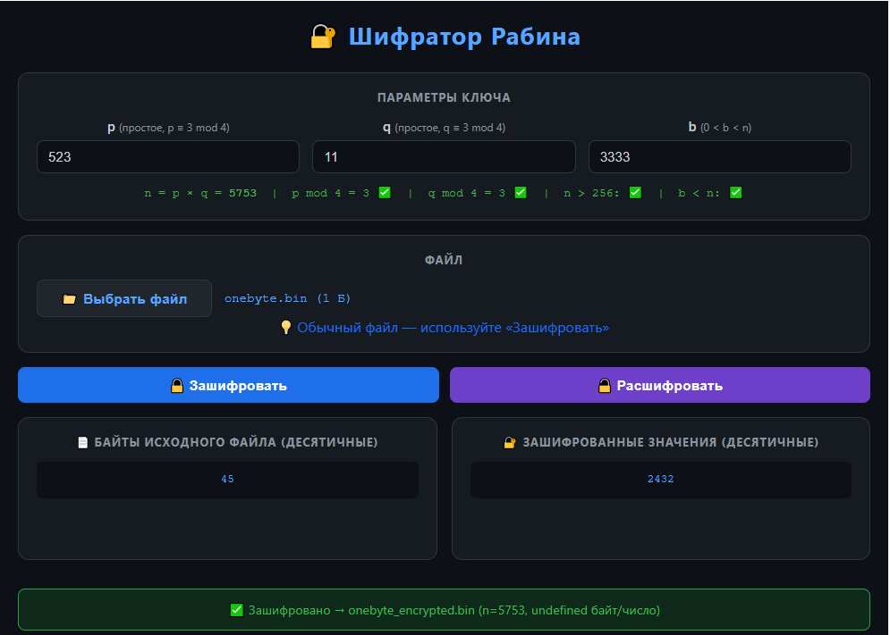
Зашифрованное десятичное число – 2432.

Дешифрование:

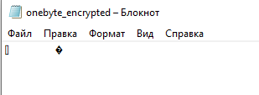

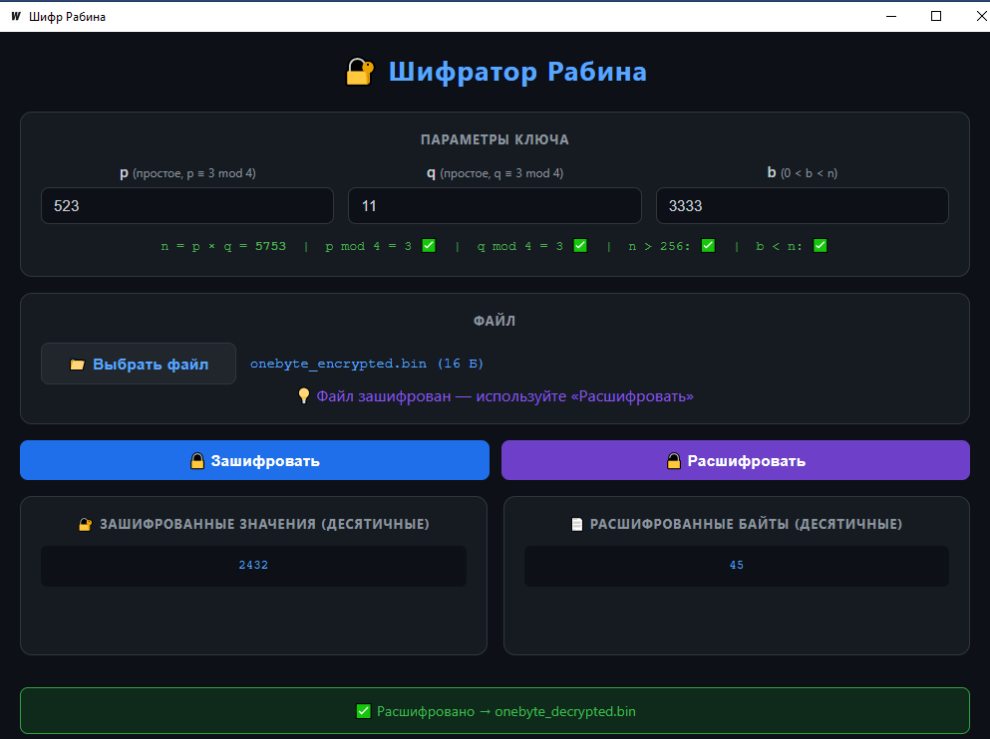

Текстовый файл.

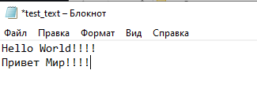
Значения p, q, b подобраны большие для однозначной расшифровки.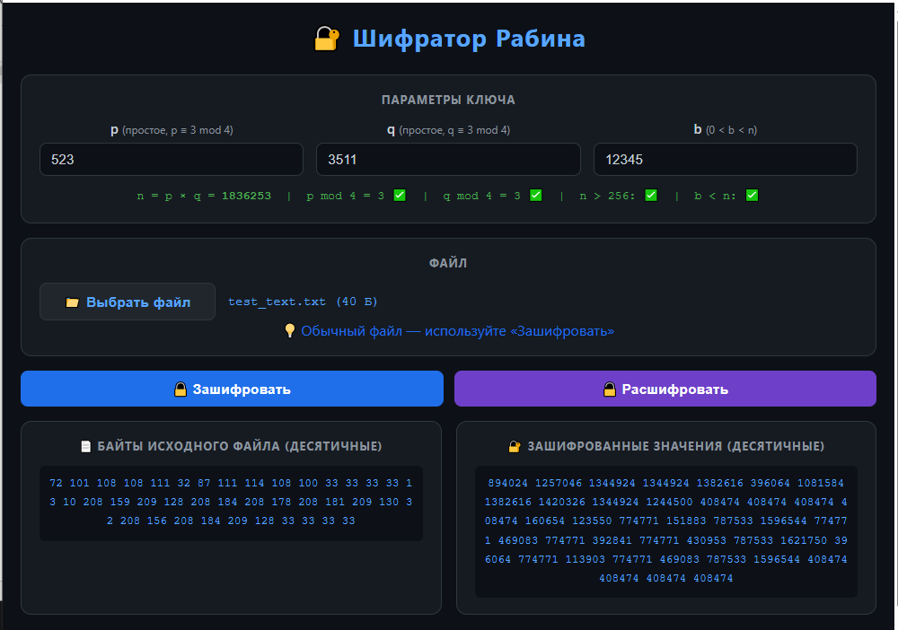

Дешифрование:
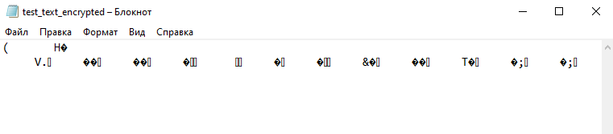

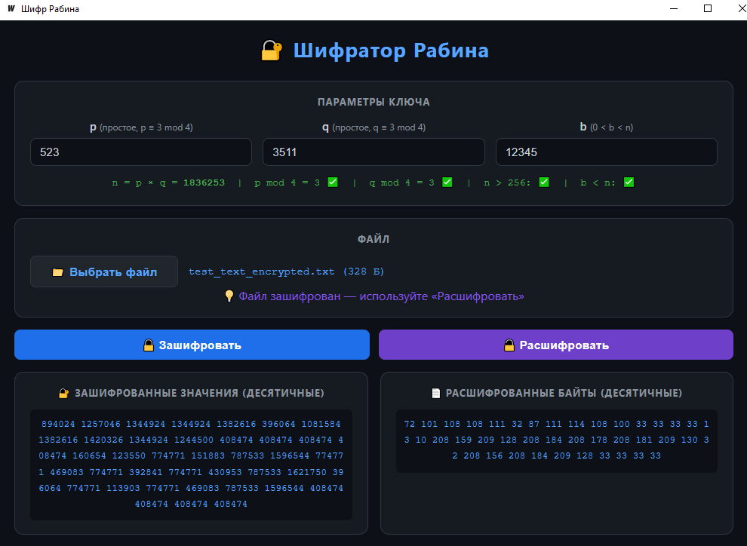

Расшифрованный файл:

- Исходный файл – фото.
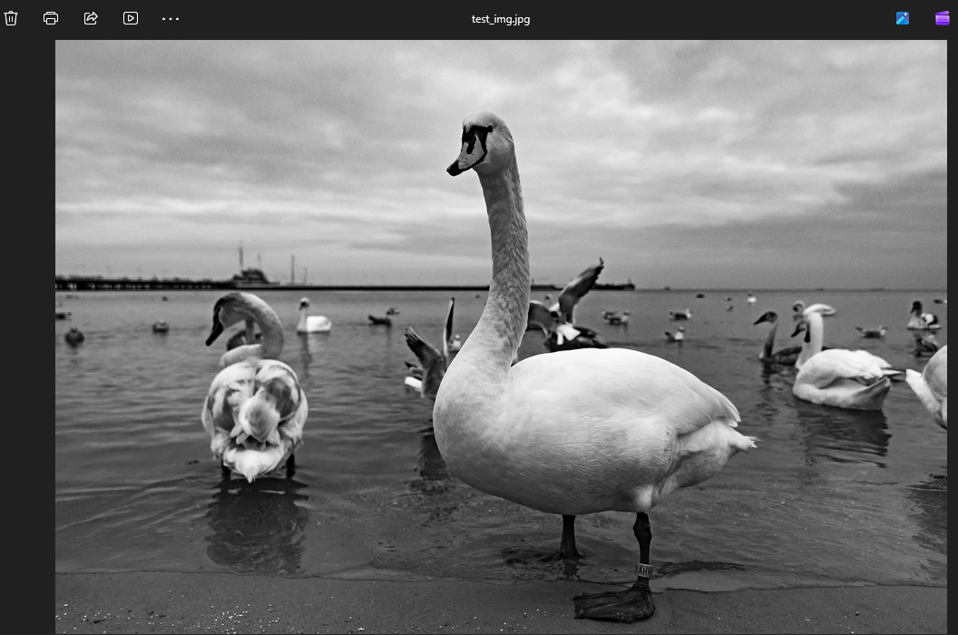

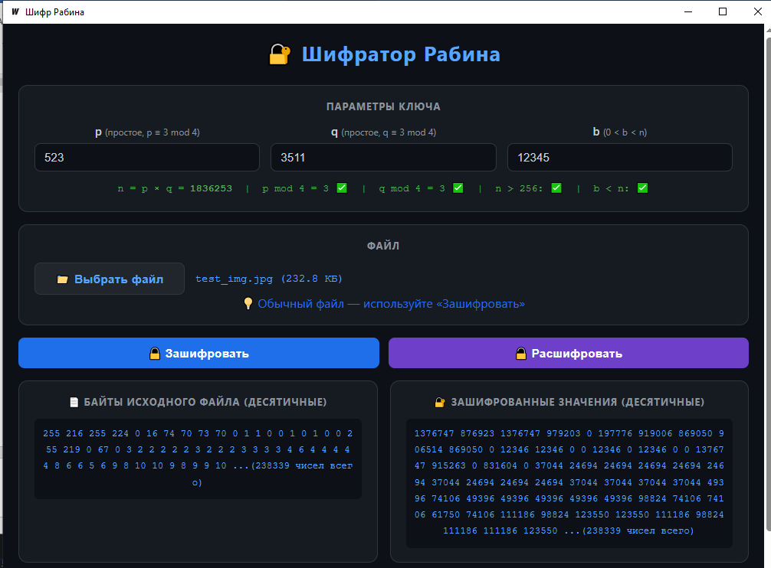

Дешифрование:
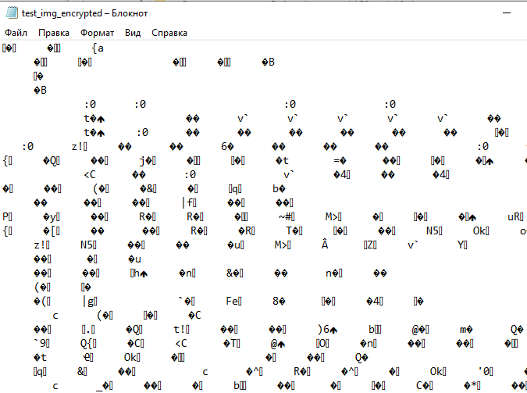

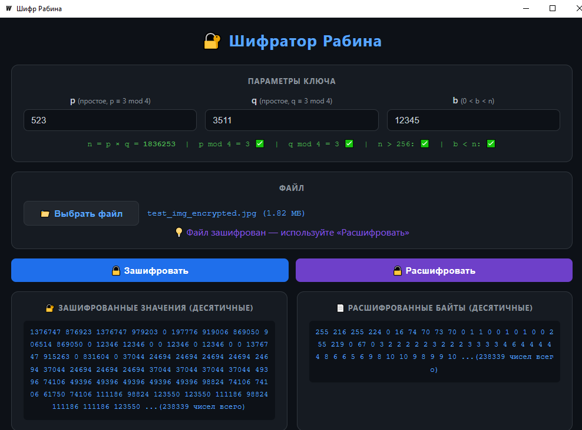
Расшифрованное фото: 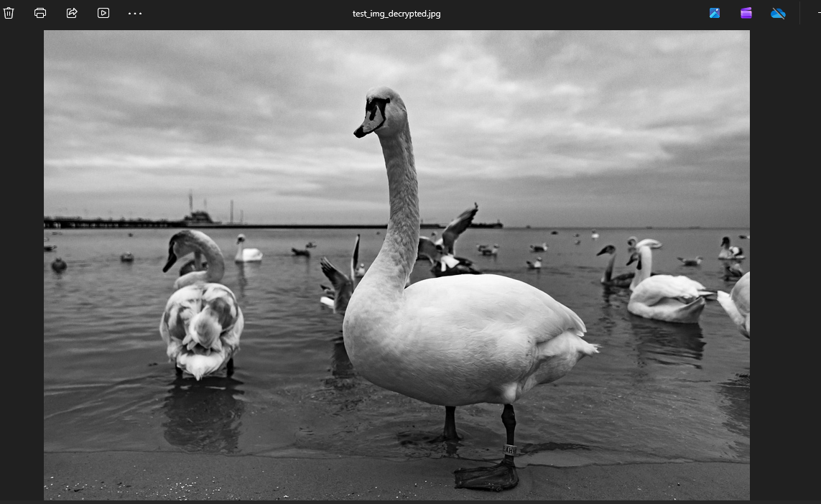

Программа также корректно работает для данных любого формата.

Пример работы трёх алгоритмов

Быстрое возведение в степень по модулю

7^13 mod 19 = ?
13 = 1101 = 7^8 + 7^4 + 7^1

7^13 mod 19 = 7*(7^12) mod 19 = 7*(7^2)^6 mod 19 = 7*(49^6) mod 19 = 7*((19*2+11)^6) mod 19 = 7 * 11^6 mod 19 = 7 * (11^2)^3 mod 19 = 7 * 121^3 mod 19 = 7 * (19*6+7)^3 mod 19 = 7 * 7^3 mod 19 = 7 ^4 mod 19 = (7^2)^2 mod 19 = 11^2 mod 19 = 121 mod 19 = 7

A1(основание степени) | Z(степень) | X - результат | Шаг
7 | 13 | 1 | 0(начало)
7 | 12 | 1*7 mod 19 = 7 | 1
(7 * 7) mod 19 = 11 | 6 | 7 | 2
11 * 11 mod 19 = 7 | 3 | 7 | 3
7 | 2 | 7 * 7 mod 19 =11 | 4
(7 * 7) mod 19 = 11 | 1 | 11 | 5
11 | 0 | 11 * 11 mod 19 = 7 | 6

Ответ: 7.

Расширенный алгоритм Евклида:

Числа 62 и 17 (взаимно простые):
62x+17y=1

Итерация | Q | A0 | A1 | X0 | X1 | Y0 | Y1
1 | - | 62 | 17 | 1 | 0 | 0 | 1
2 | 3 | 17 | 11 | 0 | 1 | 1 | -3
3 | 1 | 11 | 6 | 1 | -1 | -3 | 4
4 | 1 | 6 | 5 | -1 | 2 | 4 | -7
5 | 1 | 5 | 1 | 2 | -3 | -7 | 11
6 | 5 | 1 | 0 | -3 | 17 | 11 | -62
Итого x1 = -3; y1 = 11;
Проверка: -3 * 62 + 11 * 17 = -186 + 187 = 1.

Поиск первообразных корней:

Дано p = 83;

p-1 = 82;
Поиск первообразных на промежутке [2; 82].

82 = 2 * 41 – простые делители q1 = 2, q2 = 41
Условие для первообразной: a^((p-1)/q) mod p != 1.
- a^(82/2) mod 83 != 1 => a^41 mod 83 != 1
- a^(82/41) mod 83 != 1 => a^2 mod 83 != 1

Перебор чисел:
a | a^41 mod 83 | a^2 mod 83 | Корень? |  | aa | a^41 mod 83 | a^2 mod 83 | Корень?
2 | 82 | 4 | + |  | 42 | 82 | 23 | +
3 | 1 | 9 | - |  | 43 | 82 | 25 | +
4 | 1 | 16 | - |  | 44 | 1 | 27 | -
5 | 82 | 25 | + |  | 45 | 82 | 30 | +
6 | 82 | 36 | + |  | 46 | 82 | 34 | +
7 | 1 | 49 | - |  | 47 | 82 | 39 | +
8 | 82 | 64 | + |  | 48 | 1 | 45 | -
9 | 1 | 81 | - |  | 49 | 1 | 75 | -
10 | 1 | 17 | - |  | 50 | 82 | 11 | +
11 | 1 | 38 | - |  | 51 | 1 | 31 | -
12 | 1 | 61 | - |  | 52 | 82 | 52 | +
13 | 82 | 3 | + |  | 53 | 82 | 74 | +
14 | 82 | 30 | + |  | 54 | 82 | 14 | +
15 | 82 | 59 | + |  | 55 | 82 | 38 | +
16 | 1 | 7 | - |  | 56 | 82 | 63 | +
17 | 1 | 40 | - |  | 57 | 82 | 6 | +
18 | 82 | 75 | + |  | 58 | 82 | 33 | +
19 | 82 | 29 | + |  | 59 | 1 | 61 | -
20 | 82 | 68 | + |  | 60 | 82 | 7 | +
21 | 1 | 26 | - |  | 61 | 1 | 37 | -
22 | 82 | 69 | + |  | 62 | 82 | 68 | +
23 | 1 | 31 | - |  | 63 | 1 | 17 | -
24 | 82 | 78 | + |  | 64 | 1 | 50 | -
25 | 1 | 44 | - |  | 65 | 1 | 1 | -
26 | 1 | 12 | - |  | 66 | 82 | 41 | +
27 | 1 | 65 | - |  | 67 | 82 | 9 | +
28 | 1 | 37 | - |  | 68 | 1 | 61 | -
29 | 1 | 11 | - |  | 69 | 1 | 31 | -
30 | 1 | 70 | - |  | 70 | 1 | 3 | -
31 | 1 | 48 | - |  | 71 | 82 | 59 | +
32 | 82 | 28 | + |  | 72 | 82 | 33 | +
33 | 1 | 10 | - |  | 73 | 82 | 7 | +
34 | 82 | 77 | + |  | 74 | 82 | 65 | +
35 | 82 | 63 | + |  | 75 | 1 | 41 | -
36 | 1 | 51 | - |  | 76 | 82 | 17 | +
37 | 1 | 41 | - |  | 77 | 1 | 77 | -
38 | 1 | 33 | - |  | 78 | 1 | 54 | -
39 | 82 | 27 | + |  | 79 | 82 | 16 | +
40 | 1 | 23 | - |  | 80 | 82 | 9 | +
41 | 1 | 21 | - |  | 81 | 1 | 4 | -
 |  |  |  |  | 82 | 82 | 1 | -

Итого 40 первообразных корней: 2, 5, 6, 8, 13, 14, 15, 18, 19, 20, 22, 24, 32, 34, 35, 39, 42, 43, 45, 46, 47, 50, 52, 53, 54, 55, 56, 57, 58, 60, 62, 66, 67, 71, 72, 73, 74, 76, 79, 80.

